 |  | 임의의 차원에서의 2차 Manifolds Contouring
성 준경¹, Gershon Elber² and 김 명수¹
¹ 서울대학교
² Technion-Israel Institute of Technology
swallow@3map.snu.ac.kr, gershon@cs.technion.ac.il, mskim@cse.snu.ac.kr
 |  | Contouring 2-Manifolds in Arbitrary Dimension
Joon-Kyung Seong¹, Gershon Elber² and Myung-Soo Kim¹
¹ Seoul National University
² Technion-Israel Institute of Technology
요 약

이 논문은 임의의 n 차원 공간에 존재하는 2차 manifold를 contouring하는 알고리즘을 제시한다. 여기에서는 n 변수로 이루어진 다항식이 (n-2)개 주어짐을 가정한다. 이는, 3차원 공간(n=3)에서 $F(x,y,z)=0$과 같은 다항식 1(3-2)개의 등위 곡면을 contouring하는 방식의 일반화라고 볼 수 있다. n 차원 공간에서 (n-2)개 다항식의 공통 해는 2차 manifold를 생성한다. Dual Contouring 테크닉을 일반적인 n차원으로 확장함으로써, 본 논문은 (n-2)개 다항식의 공통 해인 2차 manifold를 tessellate 할 수 있다. 논문에서 제시된 알고리즘은 data 가시화 분야나, freeform 물체의 기하 constraints를 다루는 많은 분야의 문제에 응용될 수 있다. 이 알고리즘은 또한, 볼륨 데이터나 다변수 데이터의 분석 뿐만 아니라 bisector나 sweep 과 같은 문제 등에도 응용될 수 있다. 본 논문에서는 이들의 예제를 몇 개 제시하고 있다.
1. 서론  3차원 공간에서 scalar field $F(x,y,z)$ 가 주어졌을 때, $F(x,y,z)=C$ 의 등위 곡면을 구하는 문제는 implicit 곡면의 모델링 뿐만 아니라 볼륨 가시화 분야의 응용에서도 상당히 중요하다. 문제를 해결하기 위해 Marching Cubes 알고리즘이나 Dual Contouring 방법이 성공적으로 사용되어져 왔다[4,7,11]. 3차원 공간에서 등위 곡면을 구하는 문제는 3 변수로 주어진 1개 다항식의 zero-set을 구하는 문제로 볼 수 있다.  계산 과학이나 계산 공학 분야에 있어서 우리는 흔히 n변수로 이루어진 다항식의 집단을 동시에 풀어야 하는 경우가 흔히 있다:  $$F_{i}( x_{1}, x_{2}, \text{.}\text{.}\text{.}, x_{n}) = 0, i=0, \text{.}\text{.}\text{.}, m\text{.}$$  여러 개의 다항식의 해를 동시에 구하는 문제는 상당히 고전적인 문제이다. 하지만, 지금까지는 일반적인 형태의 $F_{i}$가 주어졌을 때 공통의 해를 구하는 안정적이고 효율적인 알고리즘이 존재하지 않는다.  $m=2$이고 $n=3$인 특수한 경우를 생각해보면, 이 문제는 두 implicit 곡면의 교차 곡선을 구하는 문제가 된다:  $F_{1}( x, y, z) = F_{2}( x, y, z) = 0$.  SSI 문제(두 곡면의 교차 곡선을 구하는 문제)는 특히 기하 계산학 분야에서 가장 어려운 문제 중에 하나로 여겨지고 |  |  |  | 있으며, 이는 주어진 두 곡면이 parametric 곡면이거나 implicit 곡면인 경우에도 마찬가지이다[5]. 일반적으로 임의의 차원에서 주어진 여러 개 다항식의 공통 해를 구하는 문제를 해결하는 것은 매우 어려운 문제이다. 따라서, 이 논문에서는 Marching Cubes 알고리즘이나 Dual Contouring 테크닉과 같이 격자를 바탕으로 하는 알고리즘을 제시하고자 한다. 이런 접근 방식에서 다항식 해의 정확도는 알고리즘에 주어진 격자 크기에 의해 제한되게 된다.  이 논문에서는 다음과 같은 보다 일반적인 문제를 해결하고자 한다:  $$F_{i}( x_{1}, x_{2}, \text{.}\text{.}\text{.}, x_{n}) = 0, i=0, \text{.}\text{.}\text{.}, n−2\text{.}$$  즉, n차원 공간에서 (n-2)개 다항식의 공통 해를 구하는 문제를 다루고자 하며, 이 공통 해는 2차 manifold를 생성한다.  3차원 공간에서 각 cubic cell은 6개의 cubes와 면을 공유하면서 이웃 하게 된다. Dual Contouring 테크닉은 면을 공유하는 이웃 cube들과의 연결 관계를 이용해서 등위 곡면을 구해낸다. 일반적인 n차원 공간에서 n-cube(n차원 공간에서의 hyper-cube)는 (n-1)-cube를 공유하는 이웃 n-cube를 2n 개 가지게 된다. 따라서, 2n개의 연결 관계를 따지는 것이 일견 상당히 어려워보일 수 있다. 하지만, 놀랍게도 2차
manifold의 연결 관계는 n차원 공간에서도 3차원에서의 그것과 같이 간단한 구조를 가진다.  이 논문에서 주장하고자 하는 바는 다음과 같다: 일반적인 n차원에서도 2차 manifold에 포함되는 n-cube는 몇몇 degenerate 경우를 제외하고는 (n-1)-cube를 공유하는 4개의 n-cube와 이웃 하게 된다. 이러한 사실을 이용하면, 3차원 공간의 Dual Contouring 테크닉을 일반적인 n차원공간으로 확장해서 n차원에서 주어진 2차 manifold를 tessellation 할 수 있다.  n차원 공간에서 2차 manifold를 tessellation하기 위해서 Marching n-Cubes 와 같은 기법을 사용할 수 있다고 생각할 수 있다. 하지만, 일반적인 고차원 공간에서 Marching Cubes 기법은 Dual Contouring 기법보다 상당히 복잡해진다. 이는 n-cube가 $2^{n}$개의 vertices와 $n2^{n−1}$개의 edges를 가지기 때문이다. 또한, 우리는 (n-2)개 다항식 $F_{i}( x_{1}, x_{2}, \text{.}\text{.}\text{.}, x_{n}) , i=0, \text{.}\text{.}\text{.}, n−2$ 의 공통 해를 구해야 하므로, Marching Cubes 알고리즘을 n 차원 공간에서 생각하는 것은 매우 어려운 문제이다.  본 논문은 다음과 같이 구성되어있다. 2절에서는 관련된 이전 연구에 대해 간단히 언급을 하고, 3절에서는 여러 개의 비 선형 다항식을 푸는 문제 2개를 예로 든다. 그리고 4절에서는 임의의 n차원 공간에서 2차 manifold를 tessellation할 수 있는 Dual Contouring 테크닉을 기술하도록 하고, 실험 결과에 대해서는 5절에서 보이도록 한다. 마지막으로, 6절에서는 논문을 결론짓도록 하겠다.  2. 이전 관련 연구  Marching Cubes 알고리즘[11]은 등위 곡면과 3차원 cube edge와의 교차 점을 생성함으로써 등위 곡면을 tessellation한다. 그리고, Extended Marching Cubes 알고리즘[9]에서는 등위 곡면의 날카로운 부분을 표현하기 위해서 3차원 cube의 내부에 점을 추가하기도 한다. 하지만, 이들 알고리즘은 차원이 비교적 높은 경우 사용되기에 적절하지 못하다. 이는, 차원이 높아질수록 고려해야 할 vertices와 edges의 개수가 기하급수적으로 증가하기 때문이다. 따라서, 기하급수적으로 증가하는 vertices와 edges들의 상호 관계를 고려해야 하는 Marching Cubes 알고리즘과 그 확장 알고리즘들은 n차원 문제에 적용하기 힘들다.  Dual Contouring 방법은 면을 공유하는 cubes 들 간의 연결 관계를 기반으로 등위 곡면을 tessellation한다. 이 방법과 Marching Cubes 알고리즘과의 dual 관계는 tessellation된 삼각형에서의 dual 관계에 기인한다. n차원 공간에서는 이와는 다른 성격의 dual 성질을 살펴볼 수 있다. 즉, 주어지는 constraints 다항식의 개수가 많을수록 이들 constraints 의 공통 해가 생성하는 공간의 차원은 줄어든다는 것이다. Marching Cubes 알고리즘은 constraints 다항식과 n-cube의 관계를 다루지만, Dual Contouring 방법은 constraints 다항식의 공통 |  |  |  | 해가 생성하는 공간을 다룬다. 이 논문에서는 constraints 다항식이 생성하는 해 공간을 다루고 있고, 이 공간의 차원은 상대적으로 낮기 때문에 Dual Contouring 방법을 사용하는 것이 보다 효율적이고 적절하다. Marching Cubes 알고리즘은 많은 변수로 이루어진 적은 개수의 constraints 다항식을 다루는 문제에 있어서 보다 적절히 사용될 수 있을 것이다.  Lane 과 Riesenfeld[10]는 일 변수 함수의 해를 구하기 위해서 Berstein-Bezier basis함수의 subdivision에 기반 한 알고리즘을 제시하였다. Nishita et al.[13]은 이 변수 함수 두 개의 공통 해를 구하기 위한 효율적인 알고리즘으로서 Bezier clipping 테크닉을 소개하였다. 다 변수 함수에 대해서는 Sherbrooke와 Patrikalakis[17]가 Berstein-Bezier 형태로 주어진 여러 개 다항식의 공통 해를 구하는 알고리즘을 제시하였다. 하지만, 이 연구는 다항식의 개수와 변수의 개수가 동일한, 즉, 공통의 해가 0차원의 해(점)을 형성하는 경우에 국한되어있다.  Sederberg와 그의 동료들은[15,16] normal cone과 surface bounding cone의 개념을 처음 소개하였는데, 이들은 두 곡면의 교차 곡선이 단 하나의 branch만 가짐을 보장할 수 있다. Elber와 Kim[3]은 높은 차원에서 다항식의 공통 해를 구하는 문제를 implicit hyper-곡면을 교차 시키는 문제로 인식하고, 위의 개념들을 고차원에 적용함으로써 다항식의 공통 해를 구하고 있다.  Hyper-곡면의 bounding cones으로 implicit hyper-곡면들이 주어진 도매인 상에서 서로 교차하고 있으며, 교차점은 단지 하나의 component를 가지고 있음을 보장할 수 있다. 일단 이 조건이 만족되고 나면, 해당 도매인에서는 단순한 subdivision을 사용해서 공통 해의 집합을 효율적으로 구할 수 있다. Elber와 Kim[3]은 점으로 표현되는 해의 집합을 hyper-곡면으로 fitting해서 주어진 다항식 해 공간을 근사하고 있다. 이 논문에서는, 따로 떨어져서 점으로 존재하는 해의 집합을 연결하여서 정확한 위상을 갖는 해 공간을 얻어내는 방법을 다루고 있다. 이러한 연결 정보는 해 공간을 근사 하는데 있어서 전체적인 곡면을 fitting 하는 방식이 아니라, 국지 refinement를 사용할 수 있으므로 보다 정확히 근사 할 수 있다.  3. Geometric Constraint Solving  상당 수의 기하 문제는 여러 개의 다 변수 다항식의 공통 해를 구하는 문제로 바꾸어 생각할 수 있다. Kim과 Elber[8]는 기하 constraints를 다루는 문제를 여러 개의 비 선형 다항식을 동시에 푸는 문제로 바꾸어 생각할 수 있는 일반적인 패러다임을 제시하였다. 이 절에서는 이 논문의 동기가 되는 몇 개의 예제를 제시하도록 하겠다.
3.1. Bisector 계산  평면에서 두 rational 곡선 $C_{1}(u)$와 $C_{2}(v)$의 bisector를 구하는 문제를 생각해보자. Bisector위에 있는 모든 점 $(x, y)$는 두 곡선에서 같은 거리만큼 떨어져 있어야 하며, 따라서 다음의 식들을 만족한다:  $$\begin{aligned}(x, y) − C_{1}(u), C'_{1}(u)> = 0, (1) \\ (x, y) − C_{2}(v), C'_{2}(v)> = 0, (2) \\ (x, y) − \frac{C_{1}(u) + C_{2}(v)}{2}, C_{1}(u) − C_{2}(v)> = 0, (3)\end{aligned}$$  이 문제의 경우에는 다항식의 변수가 4개이고 주어진 다항식은 3개이다. 따라서, 선형인 두 변수 $x$와 $y$를 제거함으로써 다음과 같은 이 변수의 다항식 하나를 얻을 수 있으며:  $F(u, v) = 0$,  이는 $\text{uv}$-평면에서 곡선을 생성한다 [1]. $F(u, v) = 0$을 만족하는 모든 점 $(u, v)$에 대응하는 점 $(x, y)$는 두 선형 식 (1) 과 (2)를 이용해서 구할 수 있다.  비슷한 방식으로 두 rational freeform 곡면 $S_{1}(u, v)$와 $S_{2}(s, t)$사이의 bisector를 구할 수 있다. 두 곡면의 bisector를 구하는 문제의 경우에는 4개의 변수를 가지는 다항식 두개의 공통 해를 구하는 문제로 바꾸어 생각할 수 있다:  $$\begin{aligned}F_{1}(u, v, s, t) = 0, \\ F_{2}(u, v, s, t) = 0\text{.} (4)\end{aligned}$$  그림 1이 두 freeform 곡면 사이의 bisector를 보여주고 있다.  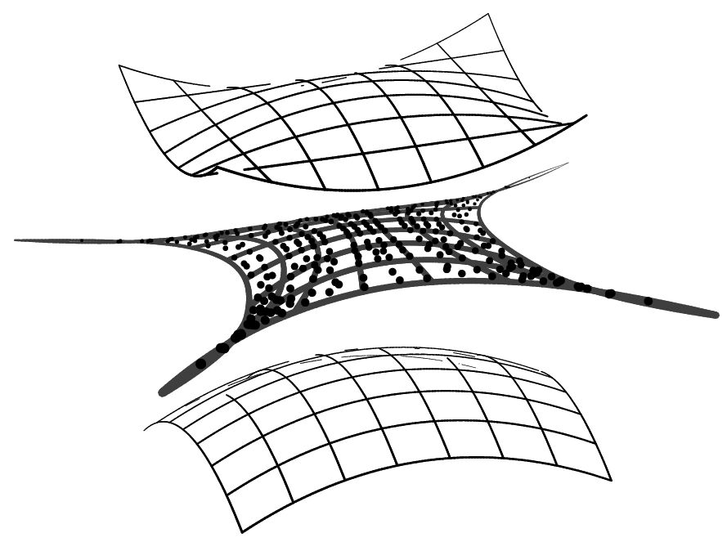  [그림1] 두 freeform 곡면 사이의 bisector 곡면(회색 곡면)  2.2. General Sweep 계산  Freeform 곡면 $S(u, v)$에 의해 둘러싸인 3차원 물체를 $O$라고 하고, affine 변환 행렬 $A(t)$를 다음과 같은 $4×4$행렬로 정의하자: |  |  |  | $$\left[\begin{matrix}a_{\text{11}}(t) & a_{\text{12}}(t) & a_{\text{13}}(t) & t_{x}(t) \\ a_{\text{21}}(t) & a_{\text{22}}(t) & a_{\text{23}}(t) & t_{y}(t) \\ a_{\text{31}}(t) & a_{\text{32}}(t) & a_{\text{33}}(t) & t_{z}(t) \\ 0 & 0 & 0 & 1\end{matrix}\right]\text{.}$$  3차원 물체 $O$가 affine 변환 행렬 $A(t)$에 의해 sweep 된 볼륨은 ${}_{t}A(t)[O]$로 주어진다. 시간 $t$가 $a≤t≤b$를 만족할 때, sweep된 볼륨은 두 곡면 patches, $A(a)[S(u,v)]$, $A(b)[S(u,v)]$ 와 다음의 식을 만족하는 점 $A(t)[S(u,v)]$들의 집합으로 이루어진다:  $$\begin{aligned}F(u,v,t) \\ = |A'(t)[S(u,v)] A(t)[\frac{∂S(u,v)}{∂u}] A(t)[\frac{∂S(u,v)}{∂v}] | \\ = 0\text{.} (5)\end{aligned}$$  그림 2는 3차원 물체를 sweep한 예제를 보여준다. Joy와 Duchaineau[6]는 sweep된 볼륨의 경계 곡면을 구하기 위해서 3차원 $\text{xyz}−$공간에서 Marching Cubes 알고리즘을 사용하였다. 보통 envelope 곡면은 $\text{uvt}−$공간 보다 $\text{xyz}−$공간에서 더 복잡한 구조를 가진다. 따라서, 이 문제는 본 논문에서 제시하는 것과 같이 변수 공간($\text{uvt}−$공간)에서 다루는 것이 훨씬 쉽다.  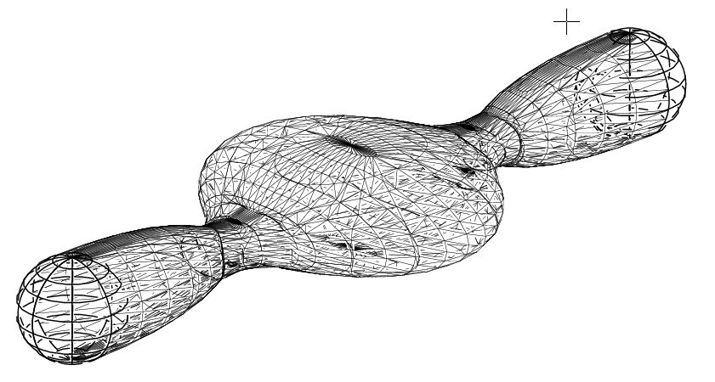  [그림2] Linear trajectory를 따라서 움직이는 ellipsoid의 sweep  4. 2차 Manifold 해의 Contouring  여러 개의 다 변수 다 항식이 B-spline 함수로 주어질 때, 이들 함수들의 공통 해를 포함하는 n-cubic cell 들은 B-spline 함수들을 재귀적으로 subdividing해서 구할 수 있다. 어떤 주어진 n-cubic 도매인에서 함수의 control point 부호가 모두 양수이거나 모두 음수이면 해당 n-cubic cell은 주어진 다항식들의 공통 해를 포함하지 않게 되고, 따라서 다음 단계의 subdivision에서는 제외된다. Subdivision 과정은 미리 주어지는 최대 단계까지만 진행되거나, 또는 공통 해가 생성하는 2차 manifold가 2 변수에 의해서 변수화가 잘 되는
단계까지 진행된다. (3차원 공간에서 곡선은 $x$축과 ${\text{45}}^{∘}$를 이루기 전까지는 변수 $x$에 의해서 변수화가 잘 될 수 있으며, 2차 manifold의 경우에도 이러한 성질을 이용한다.) Subdivision 과정이 끝나고 나면, 2차 manifold는 같은 크기를 가지는 n-cubic cell들의 집합에 완전히 포함된다.  주어진 다항식의 공통 해를 포함하고 있는 각 cell에서 그 중심 점은 2차 manifold에 투영되고, hyper-면을 공유하는 이웃한 n-cubic cell과 연결된다. 만약 이웃한 cell의 개수가 4개이면 쉽게 연결할 수 있다. 하지만, 2차 manifold가 hyper-면을 지나지 않고 해당 cell의 vertex나 edge, 또는 $(n−k)$-cell, $k>1$ 을 지나는 경우가 생길 수 있다. 이런 경우에는 n-cubic cell이 4개 이상의 이웃한 cell을 가진다. 이는 B-spline의 subdivision과정이 n-cubic 도매인을 때로는 과하게 지니고 있기 때문이다. 따라서, 생성되는 2차 manifold 는 약간 두껍게 생성될 수 있다. 본 논문에서 제시하는 알고리즘은 이렇게 불필요한 n-cubic cell을 제거하기 위해서 2차 manifold의 접 평면을 고려해서 연결한다. 즉, cell 내부의 2차 manifold 위의 점에서 2차 manifold로의 접 평면을 구한 뒤, 이웃한 cell에서의 접 평면이 이와 유사한 경우에만 두 cell을 연결하게 된다. 이 때, 2차 manifold의 접 평면은 각 다항식의 노말 벡터, $\left\{∇F_{i}(u)|i=1,\text{.}\text{.}\text{.}, n−2\right\}$에 의해서 생성되는 노말 공간에 수직인 두 벡터에 의해서 결정된다. 여기서 $u=(x_{1}, \text{.}\text{.}\text{.}, x_{n})$은 cell 내부에 존재하는 2차 manifold위의 점이다.  이 때, 노말 벡터들이 (n-2)차 공간을 형성하지 못하고 그보다 낮은 차원의 노말 공간을 생성하는 경우에는 다항식의 해 공간이 3차 또는, 그 이상의 차원을 가지는 공간을 생성하게 된다. 이런 degenerate 경우들을 안정적으로 처리하는 것은 매우 어렵다. 이와 유사한 경우로서 거의 일치하는 두 곡면의 교차 곡선을 구하는 경우를 생각해 볼 수 있다. 현재 존재하는 모든 상업용 SSI 소프트웨어 또한 이러한 경우를 제대로 처리하지 못하고 있다. 하지만, Dual Contouring 접근 방식은 이런 어려운 경우에도 $k>2$인 $k$-차원 constraint manifold를 구하는데 있어 상대적으로 안정적이다. 일반적으로 $k$-차원 접 공간이 2차 manifold를 구하는 경우에 있어 접 평면과 비슷한 역할을 하게 된다.  5. 결과  그림 3은 freeform 곡면과 평면 사이의 bisector 곡면을 보여주고 있으며, 이는 식 (4)를 풀어서 생성한 것이다. 그림 3이 보여주는 bisector 곡면은 그림 1의 그것에 비해 가장자리 부근에서 거친 모습을 보이고 있다. 이는 그림 1에 보여지는 bisector 곡면이 연결되지 않은 해(점)의 집합을 곡면으로 fitting해서 얻어지는 것이기 때문이다. 따라서, 근사된 곡면은 부드럽지만, 이 논문에서 생성된 결과에 비해 정확하지 못한 결과이다. 곡면의 곡률이 커지게 되면, Bisector 곡면이 self-intersection을 가질 수 있으며, 그림 4가 그와 같은 경우를 보여주고 있다. 3차원 물체가 sweep된 볼륨의 경계 곡면도 본 논문에서 주어진 방식으로 구해질 수 있다. 그림 5는 ellipsoid가 open trajectory를 따라서 그 모양과 방향이 변하면서 sweep되는 볼륨의 경계 곡면을 보여준다. 이는 본 논문에서 제시된 방법을 사용해서 구해졌으며, 식 (5)를 풀어서 구해진 것이다.  6. 결론  논문에서 저자는 n 차원 공간에 존재하는 2차 manifold를 tessellation하기 위해서 Dual Contouring 테크닉을 쉽게 확장 할 수 있음을 보였다. n 차원으로의 확장은 놀랍게도 상당히 간단하며 쉬웠다. 본 논문은 또한 주어진 방법이 기하 모델링이나 constraint를 푸는 많은 문제에도 적용될 수 있음을 실험을 통해서 보였다. 향후 연구에서는 보다 일반적인 $k$차 manifold, $k=1,2,3, \text{.}\text{.}\text{.}, n−1$에 대해서 다루도록 하겠다. 이런 일반적인 경우에 대한 연구는 이 논문에서 언급되었던 몇몇 degenerate 경우를 처리하는데 큰 도움이 될 것이다.  참고문헌  [1] G. Elber and M. –S. Kim. Bisector Curves of Planar Rational Curves. Computer-Aided Design, Vol. 30, No. 14, pp. 1089-1096, 1998.  [2] G. Elber and M.-S. Kim. A Computational Model for Non-rational Bisector Surfaces: Curve-Surface and Surface-surface Bisectors. Proc. Of Geometric Modeling and Processing 2000, Hong Kong, pp. 364-372, April 10-12, 2000.  [3] G. Elber and M.-S Kim. Geometric Constraint Solver Using Multivariate Rational Spline Functions. Proc of ACM Symposium on Solid Modeling and Applications, Ann Arbor, MI, June 4-8, 2001.  [4] S. Gibson. Constrained Elastic SurfaceNets: Generating Smooth Surfaces from Binary Segmented Data. In: MICCAI. Springer-Verlag, Berlin, 1998.  [5] J. Hoschek and D. Lasser. Fundamentals of Computer Aided Geometric Design. A K Peters, 1993  [6] K. Joy and M. Duchaineau. Boundary Determination for Trivariate Solid. Proc. of Pacific Graphics 99, Seoul, Korea, pp. 82-91, October 5-7 1999.  [7] T. Ju, F. Losasso, S. Schaefer, and J. Warren. Dual Contouring of Hermite Data. In Proceedings of SIGGRAPH 2002, pp. 339-346, 2002.  [8] M.-S Kim and G. Elber Problem Reduction to Parameter Space. The Mathematics of Surfaces IX (Proc. of the Ninth IMA Conference), R. Cipolla and R. Martin(eds), Springer, London, pp. 82-98, 2000.  [9] L. Kobbelt, M. Botsch, U. Schwanecke, and H.-P Seidel. Feature-sensitive Surface Extraction from Volume Data. In Proceedings of SIGGRAPH 2001, pp. 57-66, 2001.  [10] J. Lane and R. Riesenfeld. Bounds on a Polynomial. BIT, Vol. 21, pp. 112-117, 1981.  [11] W. Lorensen and H. Cline. Marching Cubes: a High Resolution 3D Surface Construction Algorithm. In Proceedings of SIGGRAPH 1987, pp. 163-169, 1987.  [12] R. Martin and P. Stephenson. Sweeping of Three-Dimensional Objects. Computer-Aided Design, Vol. 22, pp. 223-234, 1990.  [13] T. Nishita, T. Sederberg, and M. Kakimoto. Ray Tracing Trimmed Rational Surface Patches. Computer Graphics, Vol. 24, No. 4 (Proc. of ACM SIGGRAPH 90), pp. 337-345, August 1990.  [14] H. Pottmann and J. Wallner. Computational Line Geometry. Springer-Verlag Berlin Heidelberg, pp. 400-410, 2001.  [15] T. Sederberg and R. Meyers. Loop Detection in Surface Patch Intersections. Computer Aided Geometric Design, Vol. 5, No. 2, pp. 161-171, 1988. |  |  |  | 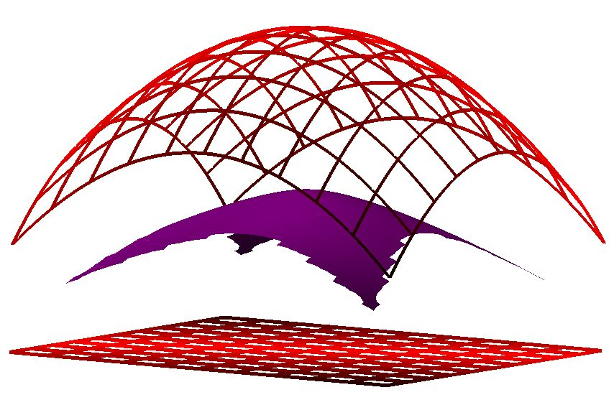  [그림3] Freeform 곡면과 평면 사이의 bisector 곡면  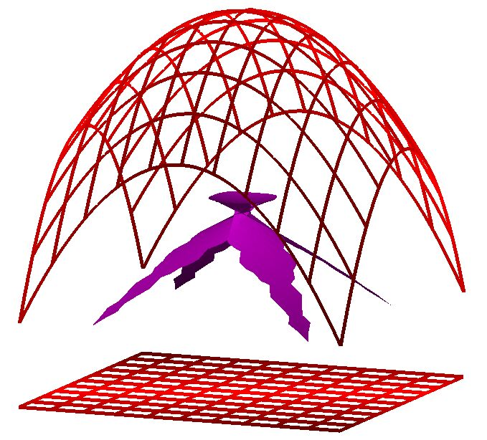  [그림4] Freeform 곡면과 평면 사이의 bisector 곡면: Singular 경우  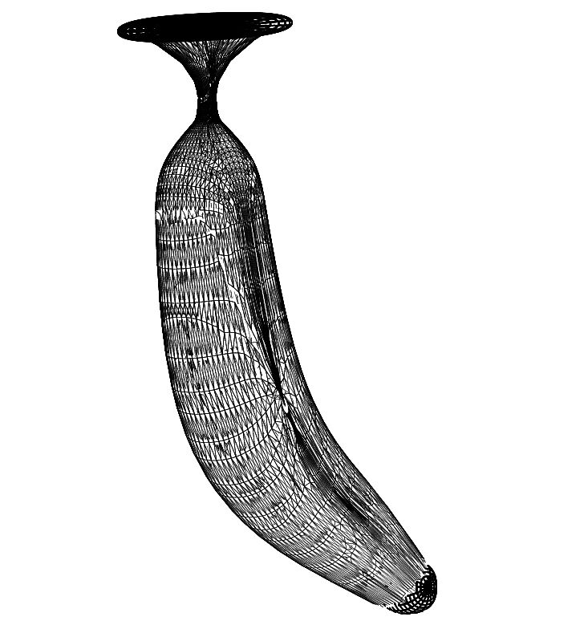  [그림5] Ellipsoid의 sweep  [16] T. Sederberg and A. Zundel. Pyramids that Bound Surface Patches. Graphical Models and Image Processing, Vol. 58, No. 1, pp. 75-81, 1996.  [17] E. C. Sherbrooke and N. M. Patrikalakis. Computation of the Solutions of Nonlinear Polynomial Systems. Computer Aided Geometric Design, Vol. 10, No. 5, pp. 379-405, October 1993.

